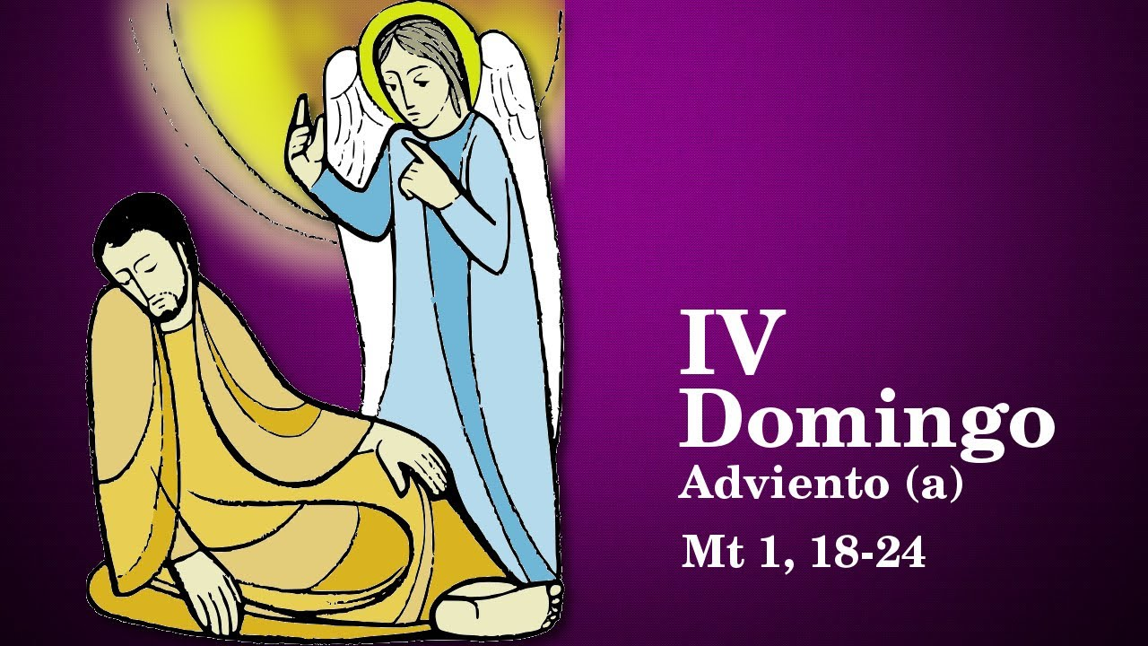

“VA A ENTRAR EL SEÑOR; Él ES EL REY DE LA GLORIA”
Salmo 23
21
DICIEMBRE
2025

“TANTO JOSÉ COMO MARÍA

CONFÍAN EN DIOS”

Mt 1, 18-24

